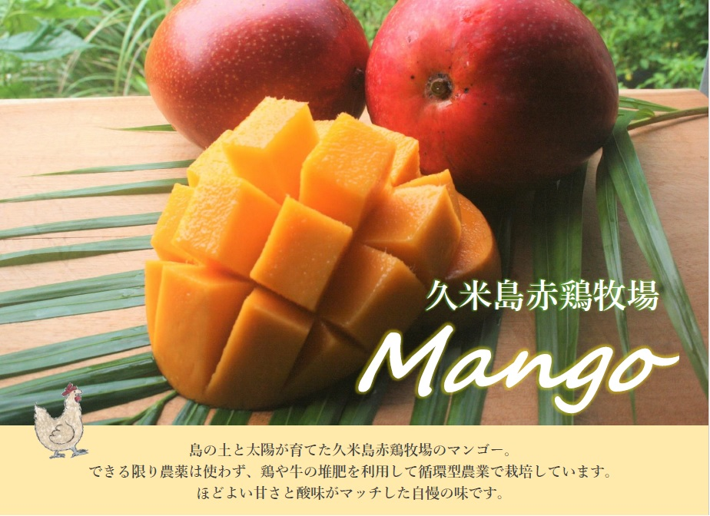



|  |  |
| --- | --- |
| **贈答用（送料込）** | **ご家庭用（送料込）** |
| ・1kg（2∼3玉）　**5,000円**（消費税込） | **※ご家庭用は大きさ、個数にばらつきがありますが、味は贈答用と変わりません。** |
| ・2kg（4∼6玉）　**8,400円**（消費税込） | ・2kg 　**7,100円**（消費税込） |
| **※贈答用は色、形がよく、大きくそろったA級品です。** | ・5kg **14,800円**（消費税込） |

・発送は**7月中旬～8月中旬**の予定です。お日にちの指定はご相談ください。

・同一箇所への複数個まとめて送る場合、送料がお安くなる場合がございますので、お問い合わせください。

・青果物のため、台風等の自然災害により対応できない場合がございます。何卒ご了承くださいませ。

**余白 YOHAKU 　村田町大字村田字町１８７**

**㈱パワフルジャパン宮城　仙台市青葉区中央3丁目10-11**

**℡：022-224-3011　fax：022-222-3390　Email：**[**eccochan@wmail.plala.or.jp**](mailto:eccochan@wmail.plala.or.jp)

**FAX 022-222-3390**

発送用マンゴーご注文書

* 商品の発送は**7月中旬以降**です。
* 価格はすべて、**送料・クール代・消費税込**の金額です。
* 青果物のため、台風等の自然災害により対応できない場合がございます。何卒ご了承ください。

|  |  |  |  |  |  |  |  |
| --- | --- | --- | --- | --- | --- | --- | --- |
| ご依頼主  （ご請求先） | 住所 | 〒（　　　　　－　　　　　　　） | | | | | |
| 氏名 |  | 電話  番号 |  | | | |
| お届け先①  ※ご依頼主と同じ場合はチェックしてください → | | | 種類 | | 価格 | 個数 | 配達時間帯 |
| 住所 | 〒（　　　　－　　　　　　） | | 贈答用　1㎏ | | 5,000円 | 個 | * 午前中 |
| 贈答用　2㎏ | | 8,400円 | 個 | □14～16時 |
| 氏名 |  | | 家庭用　2㎏ | | 7,100円 | 個 | □16～18時 |
| 電話番号 |  | | 家庭用　5㎏ | | 14,800円 | 個 | □19～21時 |
| お届け先② | | | 種類 | | 価格 | 価格 | 配達時間帯 |
| 住所 | 〒（　　　　－　　　　　　） | | 贈答用　1㎏ | | 5,000円 | 個 | * 午前中 |
| 贈答用　2㎏ | | 8,400円 | 個 | □14～16時 |
| 氏名 |  | | 家庭用　2㎏ | | 7,100円 | 個 | □16～18時 |
| 電話番号 |  | | 家庭用　5㎏ | | 14,800円 | 個 | □19～21時 |
| お届け先③ | | | 種類 | | 価格 | 価格 | 配達時間帯 |
| 住所 | 〒（　　　　－　　　　　　） | | 贈答用　1㎏ | | 5,000円 | 個 | * 午前中 |
| 贈答用　2㎏ | | 8,400円 | 個 | □14～16時 |
| 氏名 |  | | 家庭用　2㎏ | | 7,100円 | 個 | □16～18時 |
| 電話番号 |  | | 家庭用　5㎏ | | 14,800円 | 個 | □19～21時 |
| 合計金額 | | | | | 円 | | |
| ☐領収済　 　☐銀行振込　　☐その他（　　　　　　　　　　　） | | | | | | | |

キリトリセン

**ご注文控え**

☐領収済

☐銀行振込

七十七銀行亘理支店 (普) 5476224

㈱パワフルジャパン宮城

☐その他

ご注文日：

お問合せ

余白

㈱パワフルジャパン宮城

TEL: 022-224-3011

FAX：022-222-3390

Email: eccochan@wmail.plala.or.jp

|  |  |  |  |
| --- | --- | --- | --- |
|  | お届け先氏名 | 種類 |  |
| ① | 様 | 贈答／家庭　　　㎏ | 個 |
| ② | 様 | 贈答／家庭　　　㎏ | 個 |
| ③ | 様 | 贈答／家庭　　　㎏ | 個 |
|  | 合計金額 | 円 | |

この控えは、商品の到着まで大切に保管してください。